К 75-летию со дня
рождения писателя

Рекомендательный
список

Самобытные творения
Свена Нурдквиста

Центральная детская библиотека
пос. Никель
2021

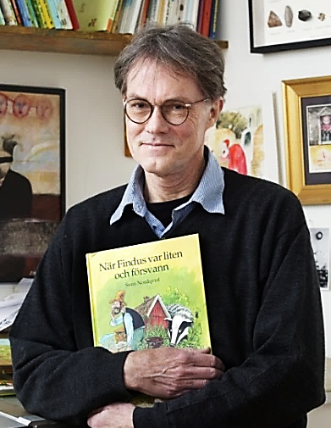
Вы наверняка слышали про Свена Нурдквиста - автора серии книг про старика Петсона и котёнка Финдуса. Часто родители любят эти истории не меньше, а то и больше ребёнка. На книжных выставках за автографом Свена Нурдквиста выстраиваются нескончаемые очереди. Дети называют котов в честь любимого героя, Финдуса. Свену Нурдквисту одинаково удаются как истории для самых маленьких, так и иллюстрации к научно-популярным изданиям для детей постарше, будь то история оптики «Волшебные линзы и хитроумные ящички» Пелле Экермана или «Понятная философия» Петера Экберга.
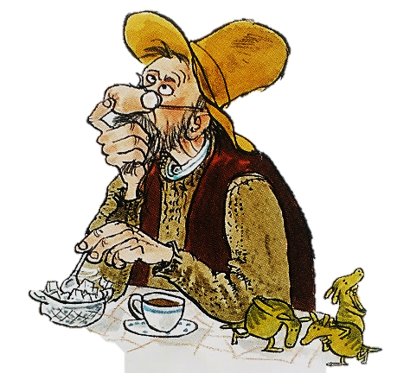
Энергичный, чисто выбритый житель Стокгольма Свен Нурдквист внешне совсем непохож на своего самого известного персонажа - обстоятельного бородатого старика Петсона из небольшой шведской деревушки. Но кое-что их роднит: Нурдквист тоже долгое время жил в деревне, любил проводить время в собственной столярной мастерской и, как Петсон, предпочитает оседлый образ жизни и не особо стремится, как это принято сейчас говорить, социализироваться. Он увлекается техникой, историей, философией. Писатель ценит уединение и не любит давать интервью, но рассказывает о себе в обильно иллюстрированной автобиографической книге «Жизнь в картинках».
В чем секрет этого художника? Почему он рисует так детально, так по-доброму. Каждый рисунок хочется рассматривать долго-долго, и жалко, что страницы листаются, а книжка кончается.
Свен Нурдквист родился в г. Хельсингборге на самом юге Швеции. "Я с детства любил рисовать, - рассказывает Свен. - В пятнадцать лет я решил, что хочу стать художником и начал изо всех сил заниматься". В этом увлечении его поддерживала мама. Кроме того, рисунки были тем немногим, что выходило у него лучше, чем у брата.

Нурдквист провалился на вступительных экзаменах в шведскую Высшую школу искусств и вместо этого отучился три года
на американских заочных курсах для иллюстраторов, а чуть позже получил образование архитектора. Как признаётся художник, если бы он учился у шведов, возможно, его иллюстрации были бы совсем иными.
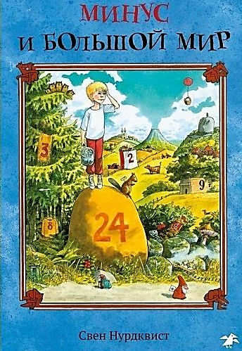
Впрочем, он попробовал себя в самых разных жанрах и стилях: сначала упражнялся, копируя гравюры, пробовал шелкографию, фотографию, иногда писал маслом портреты близких и людей из газет или рисовал акварелью пейзажи, а как-то даже попробовал себя в жанре комикса.
Долгое время Нурдквист подрабатывал, рисуя иллюстрации для учебных пособий, кулинарные плакаты и поздравительные открытки.
Свен Нурдквист не раз говорил, что не очень любит сочинять истории, иллюстрации интересуют его куда больше. Это легко заметить, открыв любую его книгу, полную мельчайших прорисованных деталей. Писать он стал вынужденно: в момент создания первой книги он просто не знал ни одного человека, который мог бы помочь ему с текстом.
Его дебютом стала книга «Агатон Эман и алфавит». В 1982 году она была признана лучшей на конкурсе, устроенном небольшим шведским издательством «Опал», и издана спустя год. Но поскольку её невозможно было перевести на другие языки, Нурдквист решил написать похожую книгу про цифры - так появилась «Минус и большой мир».
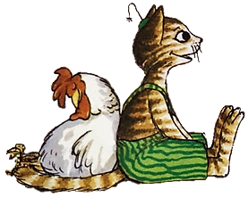
В 1984 году появилась первая история о Петсоне и Финдусе - «Именинный пирог». Начинающий автор даже не догадывался, какая слава обрушится на него благодаря этим персонажам, и не думал о продолжении.
Изначально Нурдквист хотел написать историю о двух старичках, которые всё время отвлекались и в конце концов забывали, что хотели сделать. В итоге, чтобы добавить динамики, Нурдквист решил подарить одному ворчливому старику котёнка.

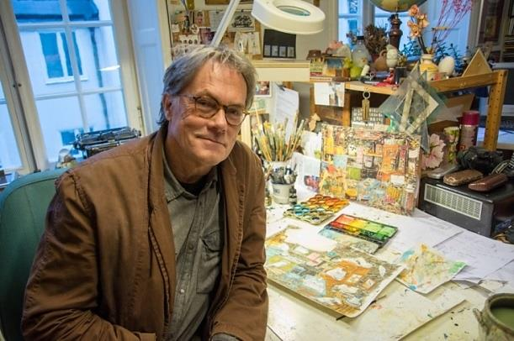
Когда сын писателя, который родился одновременно с выходом первой книги о Петсоне и Финдусе, стал на пару лет старше, Свен понял, что котёнок в «Именинном пироге» ведёт себя точно так же, как ребёнок.
А со временем писатель обнаружил, что сам он стал отличным прототипом Петсона.
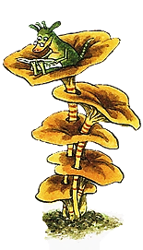
Истории о Петсоне и Финдусе быстро стали популярными в Швеции, а затем и во всём мире, 13 книг о них переведены на 47 языков. Свен Нурдквист работал над продолжениями вплоть до 2012 года, когда вышла книга «Финдус переезжает». После этого писатель признался, что устал от своих героев, и заявил, что больше книг о них не появится. Вопреки заверениям Свена Нурдквиста, в 2019 году в Швеции вышла ещё одна книга про любимых всеми героев «Ну что же ты, Петсон?». В ней Финдус предлагает уже немолодому Петсону полазить с ним по деревьям. В ближайшее время она выйдет на русском языке.
О Петсоне и Финдусе снимают мультфильмы, создают компьютерные игры и театральные постановки.
В 1999 и 2015 году в Швеции вышли сборники «Песенник Петсона и Финдуса». В книгу «Песенник Петсона и Финдуса» вошли 25 песен с нотами, их можно не только разучить на гитаре или фортепиано, но также послушать или скачать на музыкальных сервисах.
Двадцать шесть лет назад у шведского музыкального коллектива «Братья Слют» родилась идея сочинить песни по мотивам книг о старике и котёнке. Именно тогда появился первый мюзикл по мотивам книг Нурдквиста. «Братья Слют» показали более 2000 спектаклей, Свен Хедман сочинил около 70 песен про Петсона, Финдуса, мюкл и других героев.

Сам художник выделяет собственную книгу «Где моя сестра?»,
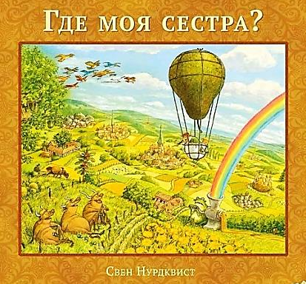
задуманную как история без слов: «Эскизы я сделал очень давно, ещё до того, как сочинил первую историю о Петсоне, но дальше набросков дело не шло. Двадцать пять лет спустя я вернулся к этой идее. Мне захотелось добавить на каждый разворот немного текста, но только так,
чтобы это не превращалось в сюжет, который я должен проиллюстрировать. Я постарался рисовать в той же свободной и бессознательной манере, в которой рисовал эскизы. Главное в ней не текст, а картинки. Вот почему мне так нравилось работать над этой книгой».
В 2019 году Свен Нурдквист создал книгу «Прогулка», которая состоит только из иллюстраций. В ней мальчик, который вышел из дома с собакой, попадает в сюрреалистические миры, полные розовых мамонтов и других невиданных существ.
Нурдквист тонко чувствует мир ребёнка, в котором даже незначительное событие вроде долгого ожидания на остановке или похода в магазин - целое приключение.
Помимо создания собственных книг, Свен Нурдквист много раз брался за иллюстрации к произведениям других авторов. Так, он делает рисунки для популярной серии про корову Маму Му и ворона Кракса, которая родилась из одноимённой радиопередачи Юи и Томаса Висландер.
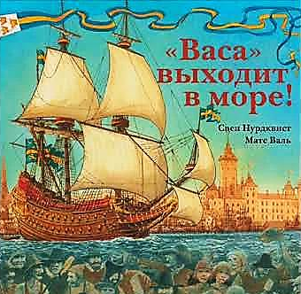
Книга «Васа» выходит в море!», созданная на стыке научно-популярной книги и художественного рассказа вышла в сотрудничестве Свена Нурдквиста и Матса Валя. Это история об одном из самых больших кораблей в военном флоте шведского короля Густава II Адольфа. Помимо этого, Нурдквист помогает адаптировать для детей библейские сюжеты, иллюстрирует книги о викингах.
Невозможно не полюбить книги человека, который так относится к детям: «Нельзя оставлять ребенка наедине с чем-то чересчур страшным, не обсудив с ребенком это страшное, не попытавшись осмыслить. Ребенок чаще всего
ассоциирует себя с самым слабым. И у этого слабого всегда должна

оставаться надежда, что он справится».
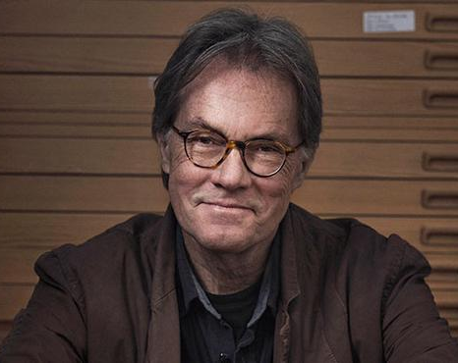
В рисунках Нурдквиста много деталей и персонажей, о которых нет ни слова в тексте (например, выдуманные сказочные существа, мюклы), они вызывают умиление, заставляют хохотать и придумывать собственные истории. Сказки Нурдквиста обладают своей особенной философией, понятной не только взрослым, но и детям. Добрые и умные сказки Нурдквиста о выдуманном, но уже существующем мире, которые всегда дают надежду на лучшее.

При подготовке памятки были использованы
материалы с сайтов:

https://www.livemaster.ru/topic/1122613-illyustrator-sven-nurdkvist-i-ego-samobytnye-tvoreniya
https://zen.yandex.ru/media/id/5e5b7a2584c7661a89012fdc/hudojnik-sven-nurdkvist-5ea6ec8065a8ef41509bc786
http://uncle-z.club/2018/01/06/%D1%81%D0%B2%D0%B5%D0%BD-%D0%BD%D1%83%D1%80%D0%B4%D0%BA%D0%B2%D0%B8%D1%81%D1%82-%D1%81%D0%BA%D0%B0%D0%B7%D0%BE%D1%87%D0%BD%D0%B8%D0%BA-%D0%B8%D0%BB%D0%BB%D1%8E%D1%81%D1%82%D1%80%D0%B0%D1%82%D0%BE/
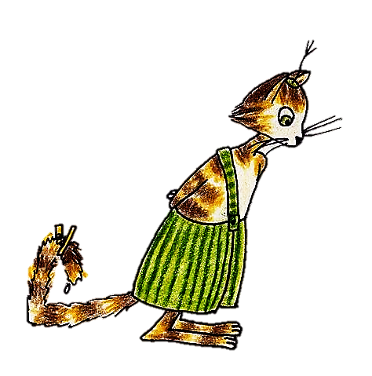
https://www.rara-rara.ru/menu-texts/sven_nurdkvist_kartinka_vazhnee
https://mel.fm/pisateli/9814235-sven_nordqvist

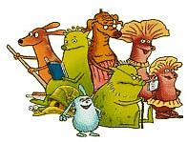

Советуем прочитать:

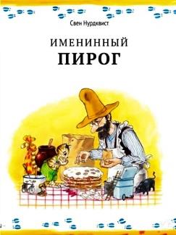
- Нурдквист, С. В погоне за шляпой : [для дошк. возр.] / Свен Нурдквист ; пер. со швед. М. Людковской ; ил. авт. - Москва : Белая ворона, 2021. - 24 с. : цв.ил.
- Нурдквист, С. Именинный пирог / Свен Нурдквист ; пер. со швед. В. Петруничевой; ил. автю - Москва : Мир детства Медиа, 2010. - 23 с. : цв. ил.
- Нурдквист, С. История о том, как Финдус потерялся, когда был маленький : для чтения взрослыми детям / Свен Нурдквист ; пер. с швед. Марии Людковской, ил. авт. - Москва : Мир Детства Медиа, 2011. - [24] с. : цв. ил.
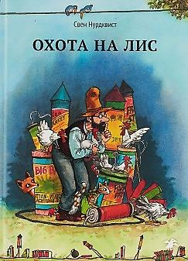
- Нурдквист, С. Как Петсон и Финдус мастерили машину : для дошк. возр. / Свен Нурдквист ; пер. со швед. Е. Чевкиной ; ил. авт. - Москва : Белая ворона : Альбус корвус, 2021. - [10] с. : цв.ил.
- Нурдквист, С. Механический Дед Мороз / Свен Нурдквист. - Москва : Мир детства медиа, 2010. - 117, [1] с. : цв. ил. - (Из книг оранжевой коровы)
- Нурдквист, С. Охота на лис / Свен Нурдквист ; пер. со швед. А. Поливановой; ил. авт. - Москва : Мир детства Медиа, 2010. - [23] с. : цв. ил.
- Нурдквист, С. Переполох в огороде / Свен Нурдквист ; пер. с швед. В. Петруничевой, ил. авт. - Москва : Мир Детства Медиа, 2011. - [24] с. : цв. ил.
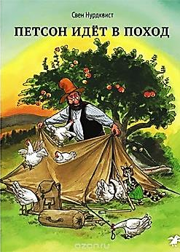
- Нурдквист, С. Петсон грустит / Свен Нурдквист ; пер. с швед. А. Поливановой и В. Петруничевой, ил. авт. - Москва : Мир Детства Медиа, 2011. - [23] с. : цв. ил.
- Нурдквист, С. Петсон идет в поход / Свен Нурдквист ; пер. с швед. А. Поливановой; ил. авт. - Москва : Мир детства Медиа, 2010. - [23] с. : ил.
- Нурдквист, С. Рождественская каша : для дошк. возр. / Свен Нурдквист ; пер. со швед. К. Коваленко ; ил. авт. - Москва : Белая ворона, 2021. - [27] с. : цв.ил.
- Нурдквист, С. Рождество в домике Петсона / Свен Нурдквист ; пер. со шведского В. Петруничевой, ил. авт. - Москва : Мир детства Медиа, 2010. - 23]с. : цв. ил.
- Нурдквист, С. Чужак в огороде / Свен Нурдквист ; пер. со швед. В. Петруничевой; ил. авт. - Москва : Мир детства Медиа, 2010. - [26] с. : ил.

Желаем Вам увлекательного чтения.

Памятку подготовила: С. А. Шмелёва, гл. библиограф ЦДБ
Ответственный за выпуск: Петрова О.С. заместитель директора
МБКПУ «Печенгское МБО» по работе с детьми.

